Руководство пользователя

# К программе для работы с базой данных футболистов

## Разработчик:

[ДАННЫЕ УДАЛЕНЫ]

# Оглавление

Описание решаемой задачи 3

Запуск программы 3

Описание структуры БД 3

Главное окно 3

Модификация данных 4

Описание подкаталогов 4

Настройка программы 4

Технические требования 4

# Описание решаемой задачи

Программа позволяет просматривать, модифицировать и сохранять базу данных, содержащую сведения о футболистах. Также есть возможность вывода отчетов по базе в файлы.

# Запуск программы

Для работы программы на компьютере должен быть установлен дистрибутив Python 3.7, библиотеки pandas и matplotlib последних версий. Программа начинается с запуска файла main.py из рабочей директории программы, находящегося в папке scripts каталога программы.

# Описание структуры БД

Каждая запись в базе данных состоит из полей:

1. Имя футболиста
2. Фамилия футболиста
3. Страна
4. Возраст
5. Количество сыгранных игр
6. Количество забитых голов

# Главное окно

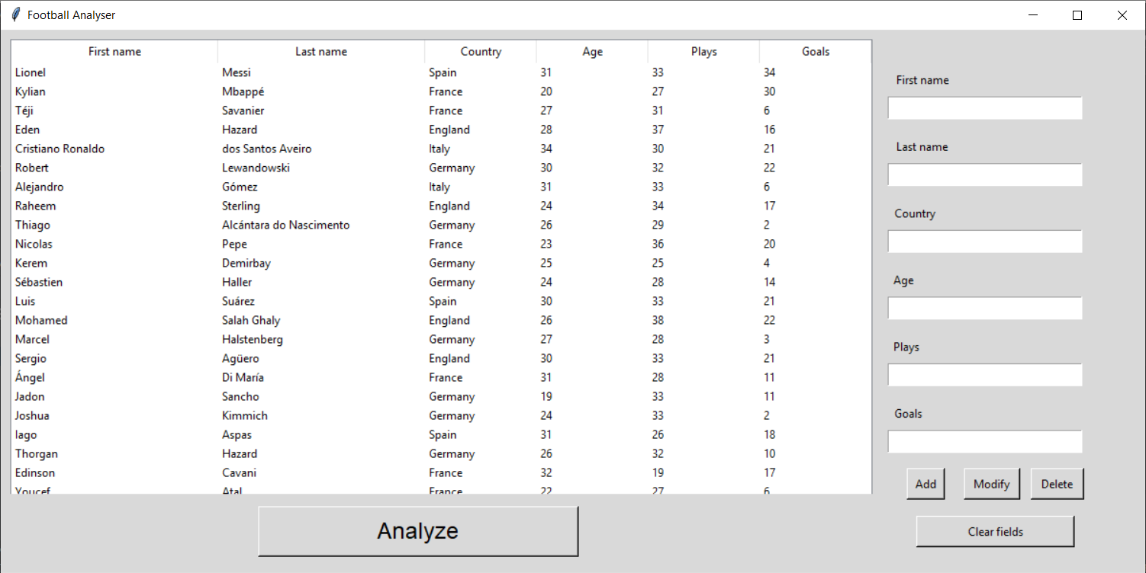

На главном окне расположены кнопки, с помощью которых можно работать с базой данных. По нажатию на кнопку “Analyze” генерируется отчет.

# Модификация данных

С помощью текстовых полей справа можно редактировать или добавлять записи. А с помощью кнопки “Delete” можно удалять выбранную запись.

# Описание подкаталогов

Все составные части программы хранятся в каталоге «PythonWork». Внутри этого каталога существует 6 подкаталогов:

* data – здесь хранятся входные данные для приложения: csv-таблицы с данными
* graphics – директория с графическими файлами, генерируемыми программой
* lib – каталог для хранения необходимых библиотек
* notes – папка, в которой находятся руководства пользователя и разработчика
* оutput – директория для сохранения в нее текстового отчета
* scripts – каталог, внутри которого лежат файлы программы в виде скриптов

# Настройка программы

Чтобы настроить внешний вид программы и пути к таблицам, пользователь должен открыть в любом текстовом редакторе файл config.py

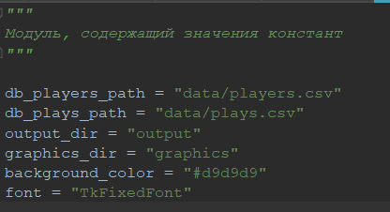

# Технические требования

ПК под управлением Windows XP и выше, ИЛИ MacOS Leopard и выше, ИЛИ Linux. Также требуется минимум 1,5 ГГц тактовой частоты процессора и разрешение экрана 1280x720 и выше. На ПК должен быть установлен дистрибутив Python 3.7, библиотеки pandas и matplotlib последних версий.